Nom:
Cuisine niçoise
Complétez les cases ci-dessous avec les équivalents des définitions.
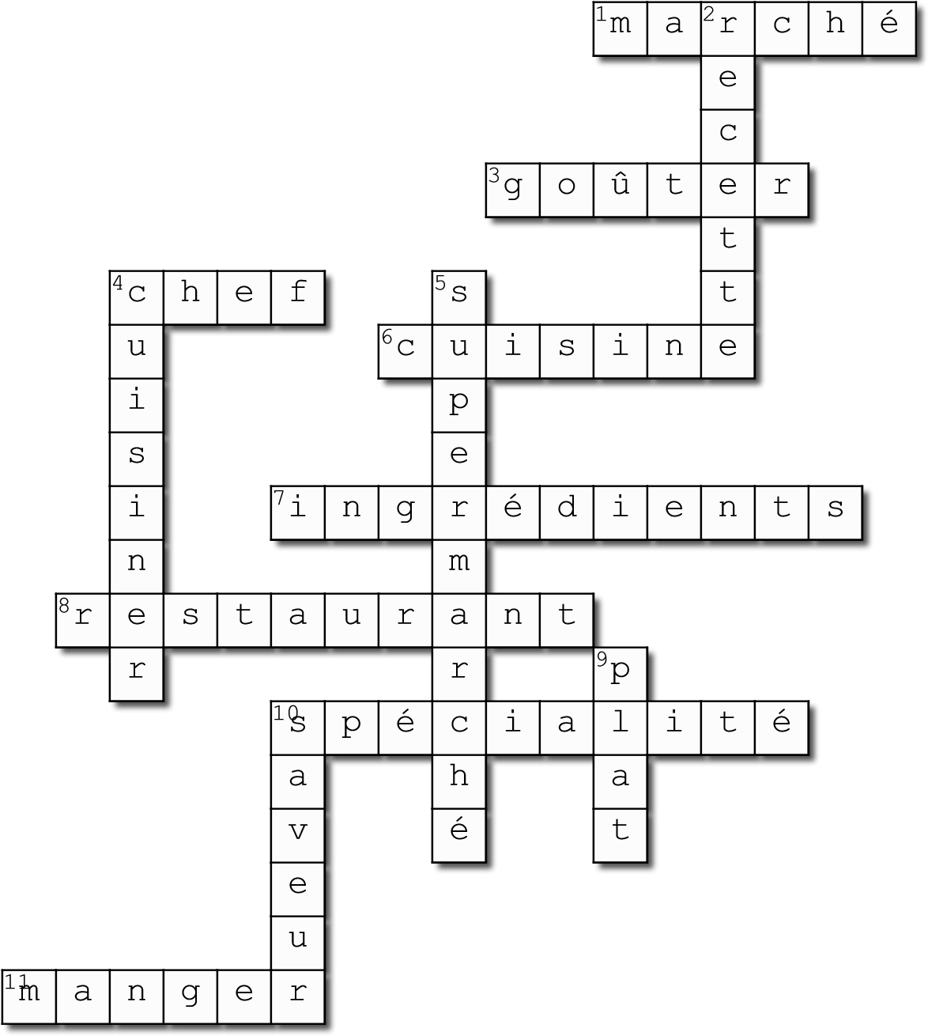

Horizontal
1. point de vente de produits locaux (marché)
- essayer un plat (goûter)
- maître de cuisine (chef)
- gastronomie (cuisine)
- composants d'un plat (ingrédients)
- établissement gastronomique (restaurant)
- plat régional caractéristique (spécialité)
- consommer (manger)

Vertical
2. conseils de préparation d'un plat (recette)
- préparer un plat (cuisiner)
- commerce de taille moyenne (supermarché)
- nourriture cuisinée (plat)
- goût (saveur)

Created using the Crossword Maker on TheTeachersCorner.net

